**2022-2023 Bahar Yarıyılı**

**FARMASÖTİK TEKNOLOJİ IV LABORATUVARI**

**1-Hafta**

**PARTİKÜL BÜYÜKLÜĞÜ VE DAĞILIMININ İNCELENMESİ:**

**Mikroskop yöntemi:**

Sayımı yapılacak toz numune sıvı parafin damlatılmış lam üzerinde dağıtılır. Lam üzerine lamel konularak optik mikroskoba yerleştirilir. En az 100 partikül sayımı yapılır. Partikül küreselse çapı, küresel değilse (En+Boy)/2 temel alınır.

Aşağıdaki gibi bir tablo oluşturulur:

|  |  |  |  |  |  |  |  |  |  |
| --- | --- | --- | --- | --- | --- | --- | --- | --- | --- |
| **1.kolon** | **2.kolon** | **3.kolon** | **4.kolon** | **5.kolon** | **6.kolon** | **7.kolon** | **8.kolon** | **9.kolon** | **10.kolon** |
| **İrilik aralığı** | **Partikül sayısı (n)** | **Ortalama değer (d)** | **%n** | **Yığılmalı %n** | **nd** | **nd2** | **nd3** | **%nd3** | **Yığılmalı %nd3** |
|  |  |  |  |  |  |  |  |  |  |
|  |  |  |  |  |  |  |  |  |  |
|  |  |  |  |  |  |  |  |  |  |
|  |  |  |  |  |  |  |  |  |  |
|  |  |  |  |  |  |  |  |  |  |
|  |  |  |  |  |  |  |  |  |  |
|  |  |  |  |  |  |  |  |  |  |
|  |  |  |  |  |  |  |  |  |  |

**1.Grafik**

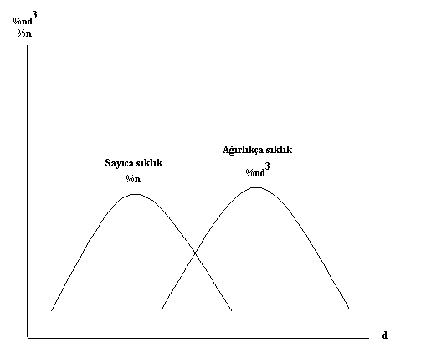

**2.Grafik**

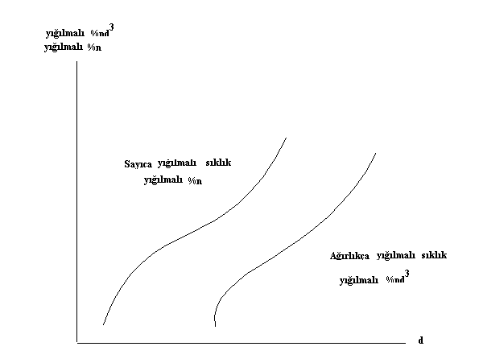

**3.Grafik**

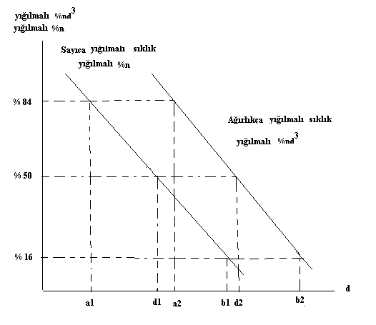

İkinci grafiği doğrusal hale getirmek için logaritmik grafik kağıdı kullanılır. X eksenine d değerleri, y eksenine yığılmalı sayıca sıklık (yığılmalı %n) ve yığılmalı ağırlıkça % sıklık (yığılmalı %nd3) yazılır ve doğrusal grafikler elde edilir. Y ekseninin % 50’ye denk gelen değeri grafiklere kestirilir. Sonra bu noktalar x eksenine kestirilir (d1 ve d2). Bu değerler sayıca ve ağırlıkça ortalama partikül büyüklüklerini verir. Daha sonra standart sapma belirlenir. Bunun için; Y eksenindeki % 84’den grafikler kestirilir ve bu noktalardan X eksenleri kestirilir. Aynı işlem % 16 değeri için de yapılır. X ekseninden okunan a1, a2, b1, b2 değerleri kaydedilir.

Standart sapmalar🡺

Sayıca partikül büyüklüğü için standart sapma= a1/d1 veya d1/b1 (iki değer teorikte aynı çıkmalıdır)

Ağırlıkça standart sapma= a2/d2 veya d2/b2 (iki değer teorikte aynı çıkmalıdır)

Sayıca ortalama partikül büyüklüğü 🡺 d1 ± a1/d1 (veya d1/b1)

Ağırlıkça ortalama partikül büyüklüğü 🡺 d2 ± a2/d2 (veya d2/b2)

**2-Hafta**

**Akışkanlık (Akabilirlik-Flowabılıty) (*European Pharmacopoeia- 1997)***

Tozların akışı ile ilgili olarak kullanılan kelimenin doğru Türkçe karşılığı akabilirlik olmakla beraber şu ana kadar sıklıkla kullanılan terim akışkanlıktır.

Akabilirlik için test, bölünen katıların (örneğin, tozlar ve granüleler) belirlenen koşullarda dikey olarak akış yeteneklerini saptamayı amaçlamaktadır.

*Alet:* Test edilecek materyalin akış özelliklerine göre, boyunlu veya boyunsuz, değişik açı ve açıklık çaplarında huniler kullanılmaktadır. Huni, uygun bir aletle dik konuma getirilir. Düzenek vibrasyondan korunmalıdır.

*Yöntem:* Alt ucu uygun bir şekilde kapatılmış olan kuru bir huniye, %0.5 doğrulukla tartılmış test örneği sıkıştırmadan yerleştirilir. Örneğin miktarı, görünür hacmine ve kullanılan alete göre değişmektedir. Huninin alt ucu açılır ve tüm örneğin huniden akması için gereken süre ölçülür. Üç defa işlem tekrarlanır.

*Sonuçların ifade edilmesi:* Akabilirlik örneğin 100 g’na göre saniye ve salise olarak ifade edilmektedir.

Sonuçlar, test edilecek materyalin saklama koşullarına bağlıdır;

1. Eğer, hiçbir değer ortalama değerin %10’dan fazla sapma göstermiyorsa, denemelerin ortalaması;
2. Eğer her bir değer ortalamadan %10’dan fazla sapma gösteriyorsa, aralık olarak;
3. Akış süresine karşı kütle;
4. Eğer tüm örnek akış gösteremiyorsa, sonsuz zaman.

**Tozlar Üzerinde Hacim ve Dansite Ölçümleri**

Avrupa Farmakopesi’nde toza vuruş verilmesinden önce ve sonraki hacimler “görünür hacim” olarak ifade edilirler. Amerikan Farmakopesi’nde ise tozun başlangıç hacmi “yığın hacmi”, vuruş verilmesinden sonraki “vuruş hacmi” olarak ifade edilir.

*Alet*: Alet aşağıdakilerden oluşmaktadır;

3 ± 0.2 mm yükseklikten dakikada 250 ± 15 vuruş üretebilen bir vuruş kısmı ile dereceli silindir tutucusu ile beraber 450 ± 5 g’lık bir kütleye sahiptir.

220 ± 40 g kütleye sahip 250 ml’lik (2 ml’lik aralıklara sahip) bir dereceli silindir yer almaktadır.

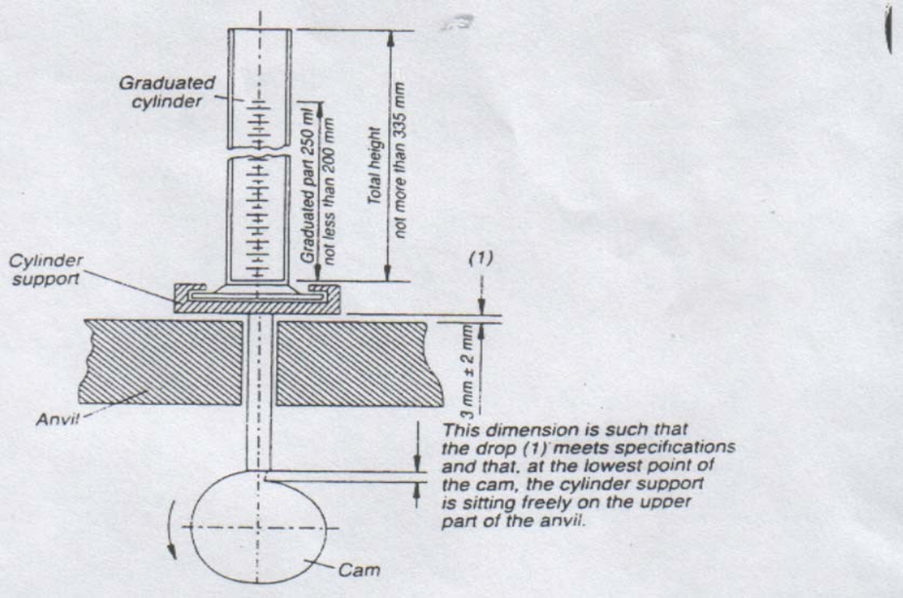

*Volumetre ve Kısımları*

*Yöntem:* Kuru silindire, incelenecek maddenin 100.0 g’ı sıkıştırmadan yerleştirilir. Eğer bu mümkün değilse, görünür hacmi 50 ile 250 ml arasında olan bir test örneği seçilir ve kütlesi sonuçların ifadesi olarak belirlenir. Silindir, tutucusu içinde emniyete alınır. Vuruş yapılmamış görünür hacmi (V0) okunur en yakın mililitreye göre okuma yapılır. 10, 20, 50, 80 ve 100 vuruş gerçekleştirilir ve karşı geldikleri hacimleri V10, V20 V50 V80 ve V100 en yakın mililitreye göre okunur. *Eğer V50 ve* V80 *arasındaki fark 2 ml’den fazla* ise*, yeni bir 20 vuruş gerçekleştirilir.*

*Sonuçların ifade edilmesi:* (Apparent volume, Apparent density, Settled volume, Settled density)

1. Görünür hacimler (Apparent volumes):

* Vuruştan önceki görünür hacim veya yığın hacmi: V0  ml.
* Vuruştan sonraki görünür hacim veya vuruş hacmi: V80 ml veya V100 ml.

1. Görünür dansiteler (Apparent densities):

Görünür dansiteler aşağıdaki şekillerde ifade edilir:

* Vuruştan önceki görünür dansite veya yığın (bulk) maddenin dansitesi: m/V0 (gram/mililitre) (poured density).
* Vuruştan sonraki görünür dansite veya sıkıştırılmış maddenin dansitesi: m/V80 veya m/V100 (gram/mililitre) (vuruş dansitesi) (tapped density).

**Yığın Dansitesi (Bulk Densıty) ve Vuruş Dansitesi (Tapped Densıty)**

**Yığın Dansitesi (Bulk Densıty)**

**Yöntem: Dereceli Silindir İçinde Ölçüm (Measurement in a Graduated Sylinder)**

250 mL’lik bir mezüre 100 g örnek konur ve V0 (mL) tayin edilir.

***“Yığın dansitesi”*** aşağıdaki formül kullanılarak g/mL cinsinden hesaplanır.

M / V0

M: 100 g test örneği

V0: Sıkıştırılmamış görünür hacim (unsettled apparent volume)

**VURUŞ DANSİTESİ (TAPPED DENSITY)**

M / Vf

(Vf elde edilen en son hacim)

**Toz Basılabilirliğinin Ölçütleri (Measures Of Powder Compressıbılıty)**

* **HAUSNER ORANI**

**=Df/D0**

*D*f*: Bulunan en son dansite (sıkıştırılmış dansite)*

*D*0*: Başlangıç dansitesi (küme dansitesi)*

* ***CARR INDEX***

***= 100 (D*f *- D*0*)/D*f**

*D*f*: Bulunan en son dansite (Sıkıştırılmış dansite)*

*D*0*: Başlangıç dansitesi (küme dansitesi)*

***Tozun akabilirliği ve yüzde basılabilirlik arasındaki ilişki***

*Yüzde basılabilirlik aralığı Akış tarifi*

*5-15 Mükemmel (serbest akan granüleler)*

*12-16 İyi (serbest akan toz granüleler)*

*18-21 Uygun (toz granüleler)*

*23-28 Zayıf (çok ince tozlar)*

*28-35 Zayıf (ince kohezif tozlar)*

*35-38 Çok zayıf (ince kohezif tozlar)*

*>40 Çok çok zayıf (kohezif tozlar)*

**3-Hafta**

**Belladon ekstresi paket**

|  |
| --- |
| Rx  Extrait de belladone 0.02 g  Bicarbonate de soude 0.50 g  Carbonate de magnesie 0.25 g  M.Ft. Mist. S.a. d.t.d. Chart No:IV |

**4-Hafta**

**Kalsiyum karbonat paket**

|  |
| --- |
| Rx  Kalsiyum karbonat 10.00 g  Sodyum bikarbonat 5.00 g  Tıbbi kömür 0.2 g  M.Ft. Mist. S.a. d.i.v Chart No:5 |

**5-Hafta**

**Kaşe**

|  |
| --- |
| Rx  Parasetamol 0.5 g  Kafein 0.3 g  p.1 cachet No: I |

**6-Hafta**

**Granül**

|  |
| --- |
| Rx  Mısır nişastası 70 g  Laktoz 30 g  Jelatin çözeltisi (8%) ym |

**Hazırlanışı:**

Hassas terazide tartılan laktoz ve nişasta havanda karıştırılır. Bir beher içinde damlalıkla birlikte tartılan bağlayıcıdan damla damla ekleyerek tozlar birbirine tutunana kadar karıştırılır. Artan bağlayıcı yine damlalık ve beher ile birlikte tartılarak harcanan bağlayıcı miktarı saptanır. Bağlayıcının jelatin içeriği göz önüne alınarak teorik kütle hesaplanır. Nemli kütle 1.5 mm elekten geçirilir. 40-50 ˚C etüvde kurutulur. Kuru granüller 1 mm elekten geçirilir ve tartılır. Elde edilen pratik kütle kaydedilir.

Teorik ve pratik kütle arasındaki farktan % kayıp bulunur.

Pratik kütlenin teorik kütleye oranından % verim hesaplanır.

**7-Hafta**

**Granül partiküllerin büyüklük tayini (Elek yöntemi)**

Granül partikül büyüklüğü incelenecektir. Titreşimli elek takımı kullanılacaktır. Hazırlanan granüller en üstteki eleğe konup kapağı kapatılır ve cihaz 10 dakika süre ile ve aralıklı olarak çalıştırılır. İşlem sonunda her bir elek üstünde kalan granül miktarı hassas olarak tartılır ve aşağıdaki tabloya kaydedilir.

|  |  |  |  |  |
| --- | --- | --- | --- | --- |
| Elek gözenek çapı (mm) | Ortalama (mm) | Daha küçük eleğin üstünde kalan miktar | | % yığılmalı miktar |
| (g) | (%) |
|  |  |  |  |  |
|  |  |  |  |  |
|  |  |  |  |  |
|  |  |  |  |  |

* % miktar hesaplanırken g değerlerinin toplamı dikkate alınır.

Daha sonra grafik çizimlerine geçilir.

* X-eksenine 1. Sütun, y-eksenine 4. Sütun konularak sütun grafiği çizilir. Sütunların orta noktaları birleştirilerek elde edilen çan eğrisinin tepe noktasına gelen partikül çapı (dmod) kaydedilir.
* Yığılmalı partikül dağılımı eğrisi çizilir. (x-eksenine 2. Sütun; y-eksenine 5. Sütun). %50 yığılmalı değere karşılık gelen partikül çapı (dmedyan) kaydedilir.
* Logaritmik olasılık kağıdı üzerinde yığılmalı % (5.sütun) olasılık skalasına, partikül çapları (2. Sütun) logaritmik skalaya yazılır. Grafikten geometrik ortalama çap (dgeo) ve standart sapma hesaplanır. Eğim standart sapmayı verir.
* Eğim = %84’e karşılık gelen büyüklük / %50’ye karşılık gelen büyüklük
* veya
* Eğim = %50’ye karşılık gelen büyüklük / %16’ya karşılık gelen büyüklük

**Granüllerin akış hızı ve yığın açısı tayini**

5 cm yükseklikteki huni den grafik kağıdı üzerine granül akıtılır. Akış süresine bakılır. Tozlarda olduğu gibi akış süresi için değerlendirme yapılır.

Grafik kağıdı üzerinde oluşan toz yığının yükseklik ve yarıçapı ölçülerek α açısının tanjantı hesaplanır.

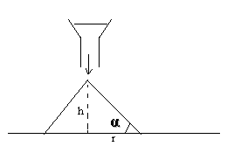

tan α = h/r

α< 30o 🡺akıcılık iyi

α ~ 45o🡺 akıcılık güç

α>60o 🡺akıcı değil

Aynı deney % 1 magnezyum stearat ekleyerek tekrarlanır. Glidan varlığında akış özelliğinde değişme değerlendirmesi yapılacaktır.

**8-Hafta**

**Efervesan granül**

|  |
| --- |
| Rx  Sitrik asit monohidrat 2.1 g  Tartarik asit 2.4 g  Sodyum bikarbonat 5.0 g |

**Hazırlanışı:**

Hassas terazide tartılan maddeler kapsülde toplanır ve 105oC’lik etüvde ağzı saat camı ile örtülerek , sitrik asit kristal suyunu bırakıncaya kadar (3-4 dk) tutulur. Bağlanan kütle, 50oC’lik etüvde üstü açık kurutulur ve 1.5 mm elekten elenir. Elde edilen efervesan toz tartılarak pratik kütle bulunur. Verim % 80’den az olmamalıdır.

**Efervesan granüllerin dağılma testi**

Bir doz efervesan granül 15-25 oC’daki 200 ml su içeren behere konur; gaz kabarcıkları çıkmaya başlar. Granül taneciklerinin etrafındaki gaz kabarcıklarının çıkışı sona erdiğinde bunlar suda çözünerek veya disperse olarak dağılırlar. İşlem diğer beş dozda tekrarlanır. Eğer kullanılan altı dozun herbiri 5 dk içinde dağılmışsa preparat teste uymaktadır.

**9-Hafta**

**Kapsül**

|  |
| --- |
| Rx  Paracetamolum 0.20 g  Amylum qs  M.ft. mixtura d.t.d. Capsulae No: 50 |

Kapsüllerin alabildiği toz miktarının hesaplanması: Kullanılacak kapsülün numarasının aşağıdaki tabloda denk geldiği hacme bakılır.

**Kapsül No Hacim (ml) İçeriği (g)\***

000 1.37 0.80 – 1.00

00 0.95 0.65 – 0.80

0 0.68 0.55 – 0.70

1 0.50 0.30 – 0.55

2 0.37 0.25 – 0.40

3 0.30 0.20 – 0.35

4 0.21 0.15 – 0.20

5 0.13 0.10 – 0.12

* Farmasötik maddelerin küme dansitelerine bağlı yaklaşık değerlerdir.

**Kapsüllerde yapılan kontroller**

Laboratuvarda hazırlanan kapsüller için kalite kontrol testleri yapılır.

**Dağılma süresi (Disintegration) \***

**European Pharmacopoeia - 2008**

Dağılma testi kullanılarak tablet veya kapsüllerin, aşağıda açıklanan deney koşullarındaki sıvı ortama yerleştirildikleri zaman öngörülen zaman içerisinde dağılıp dağılmadıklarını tayin eder.

Dağılma, aşağıda belirtilen koşullarda gerçekleşmiş kabul edilir:

1. Herhangi bir kalıntı kalmaması veya

2. Eğer bir kalıntı varsa bu kalıntı katı ve nemlenmemiş yapı içermeyen yumuşak bir kitleden oluşuyorsa veya,

3. Sadece kaplama kalıntıları varsa (tabletler) veya sadece kapsül kabuğu parçacıkları varsa veya eğer bir disk kullanılmışsa, diskin alt yüzeyine yapışmış kapsül kabuğu parçacıkları varsa

Cihaz: Cihazın ana kısmı aşağıdaki şekilde görüleceği gibi 6 adet silindirik yapıda cam tüpten oluşan sert sepet şeklinde bir düzenekten oluşmaktadır. Tüplerin uzunluğu 77.5 ± 2.5 mm, iç çapı 21.85±1.15 mm ve duvar kalınlığı 1.9±0.9 mm’dir. Her bir tüp için hazırlanmış 20.7±0.15 mm çapında 5±0.15 mm kalınlığında şeffaf plastik diskler bulunmaktadır. Bu tüpler, 90±2 mm çapında ve 6.75±1.75 mm kalınlığında her birinin üzerinde 6 adet delik bulunan iki ayrı plastik plaka ile dik olacak şekilde sabitlenmiştir. Plakalar üzerinde bulunan bu delikler merkeze eşit uzaklıktadır.

Altta bulunan plakanın alt yüzeyinde ise mesh açıklığı 2.00±0.2 mm, 0.635 mm çapında paslanmaz çelikten yapılmış olan elek ile kapatılmıştır. Üst plakanın tam ortasına metal bir çubuk monte edilerek, bu düzeneği dakikada 28-32 devir yapacak şekilde dik olarak yukarı aşağı 50-60 mm’lik mesafede hareketini sağlayacak mekanik bir cihaza bağlanması sağlanmaktadır.

Bu düzenek, belirtilen sıvı içine (tercihen 1 litrelik beher) yerleştirilir. Sıvının hacmi düzenek en üst konumunda iken alt yüzde bulunan tel elek sıvı yüzeyinin en az 15 mm altında kalacak ve düzenek en alt konumunda iken de tel elek beherin alt yüzeyinin en az 25 mm üstünde olacak ve tüplerin üst ucu da sıvının üstünde kalacak şekilde ayarlanmalıdır. Uygun bir cihaz ile ortam ısısı 37±2 C olarak ayarlanır.

Yöntem: Altı tüpün her birine birer adet tablet veya kapsül atılarak eğer belirtiliyorsa disk konulur. Cihaz, belirtilen sıvıyı içeren behere yerleştirilerek belirtilen süre boyunca cihaz çalıştırılır. Süre sonunda düzenek incelenerek tablet veya kapsüllerin durumu incelenir. **Testi tamamlamış olmak için tüm tabletlerin dağılmış olması gerekmektedir.**

**Türk Farmakopesi 1974**

Kapsüller için dağılma testi, üzerleri kaplanmamış kapsüllere uygulanır.

Ön Deneme: İçinde 37±2 oC’de 50 ml su bulunan ve 37 oC’lik su banyosunda tutulan 100 ml’lik erlenmayere bir kapsül koyun. Kapsül, kabın kenarına çarpmayacak ve ancak suda yer değiştirecek şekilde, erlenmayeri dakikada, iki defa çevirerek çalkalayın. Başka bir kayıt yoksa kapsül onbeş dakika içinde dağılmalıdır.

**Yöntem:** Beher içerisine, sıcaklığı 37±2 oC’ye getirilmiş su konulur. Ve bir termostat yardımıyla sıcaklığı ayarlanır. Her cam borunun içine birer kapsül yerleştirin ve aleti on beş dakika çalıştırın; monografisinde başka bir kayıt yoksa bu sürenin sonunda kapsüllerin hepsi dağılmalı ve eleğin altına geçmelidir. Kapsüllerin 1 veya 2’si dağılmazsa, 12 kapsül ile test tekrarlanmalı ve 18 kapsülden en az 16’sı dağılmalıdır.

**Çözünme Testi (Dissolution Test) \***

**(Dissolution; The United States Pharmacopoeia 2000 ; USP 24)**

Tabletlerde kullanılan yöntem uygulanır.

**Ağırlık Sapması (Weight Variation) \***

Tek Dozluk Preparatların Ağırlık Tekdüzeliği (Uniformity of Mass of Single-Dose Preparations): Rastgele olarak seçilen dozaj formlarından veya tek dozluk preparatların her bir ambalajından 20 tanesi tek tek tartılır ve ortalama ağırlık tayin edilir. Herbir ağırlığın en fazla 2 tanesi ortalama ağırlıktan tabloda gösterilen yüzde sapmayı gösterebilir ve hiçbir sapma bu yüzdenin iki katından daha fazla olamaz**.**

|  |  |  |
| --- | --- | --- |
| **Farmasötik şekil** | **Ortalama ağırlık** | **% Sapma** |
| Kapsüller, granüller (kaplanmamış, tek dozlu) ve tozlar (tek dozlu) | 300 mg’dan daha z | 10 |
| 300 mg veya daha fazla | 7.5 |

**10-Hafta**

**Famotidin tablet**

|  |
| --- |
| Rx  Famotidin 5 %  Avicel PH 102 91.2 %  Aerosil 200 1.5 %  Magnezyum stearat 1.3 % |

**Hazırlanışı:**

Famotidin ve Avicel pH102 hassas terazide tartılır. Kübik karıştırıcıda 10 dk karıştırılır. Daha sonra tartılan Aerosil ve magnezyum stearat bu karışıma eklenir. Birlikte elenir ve kübik karıştırıcıda 5 dakika daha karıştırılır. Tablet makinasında basılır.

**Aspirin Tablet**

|  |
| --- |
| Rx  Aspirin …………….500mg  Mısır nişastası…..50 mg  Talk…………………..15 mg |

**Parasetamol tablet**

|  |
| --- |
| Rx  Parasetamol 325 mg  Avicel PH 102 180 mg  Mısır nişastası 74 mg  Magnezyum stearat 11 mg |

**Parasetamol tablet**

|  |
| --- |
| Rx  Parasetamol 50 g  Mısır nişastası 8 g  Sakkaroz 7 g  Jelatin çözeltisi (%12) ym  Kaydırıcı % 5  100 tablet içindir. |

**Hazırlanışı:**

Hassa terazide tartılan sakkaroz havanda toz edilir. Parasetamol ve mısır nişastası ile kübik karıştırıcıda 15 dakika süreyle karıştırılır. Bağlayıcı çözelti ile granülasyon işlemi yapılır. 1.5 mm elekten geçirilir. 50 ˚C’de kurutulur. 1 mm elekten geçirilir. İyice kurutulur. Magnezyum stearat (kaydırıcı) ile kübik karıştırıcıda 5 dakika daha karıştırılır. Baskıya geçilir.

**Difenhidramin HCl tablet**

|  |
| --- |
| Rx  Difenhidramin hidroklorür 25 mg  Dibazik kalsiyum fosfat 150 mg  Starch 1500 (Sta-Rx 1500) 20 mg  %10 PVP çözeltisi (%50’lik alkolde) q.s.  Stearik asit 75 mg  Mikrokristalize selüloz 25 mg |

**11-Hafta**

**Tabletlerde yapılan kontroller**

**Dağılma Testi:**

**European Pharmacopoeia - 2008**

Dağılma testi kullanılarak tablet veya kapsüllerin, aşağıda açıklanan deney koşullarındaki sıvı ortama yerleştirildikleri zaman öngörülen zaman içerisinde dağılıp dağılmadıklarını tayin eder.

Dağılma, aşağıda belirtilen koşullarda gerçekleşmiş kabul edilir:

1. Herhangi bir kalıntı kalmaması veya

2. Eğer bir kalıntı varsa bu kalıntı katı ve nemlenmemiş yapı içermeyen yumuşak bir kitleden oluşuyorsa veya,

3. Sadece kaplama kalıntıları varsa (tabletler) veya sadece kapsül kabuğu parçacıkları varsa veya eğer bir disk kullanılmışsa, diskin alt yüzeyine yapışmış kapsül kabuğu parçacıkları varsa

Cihaz: Cihazın ana kısmı aşağıdaki şekilde görüleceği gibi 6 adet silindirik yapıda cam tüpten oluşan sert sepet şeklinde bir düzenekten oluşmaktadır. Tüplerin uzunluğu 77.5 ± 2.5 mm, iç çapı 21.85±1.15 mm ve duvar kalınlığı 1.9±0.9 mm’dir. Her bir tüp için hazırlanmış 20.7±0.15 mm çapında 5±0.15 mm kalınlığında şeffaf plastik diskler bulunmaktadır. Bu tüpler, 90±2 mm çapında ve 6.75±1.75 mm kalınlığında her birinin üzerinde 6 adet delik bulunan iki ayrı plastik plaka ile dik olacak şekilde sabitlenmiştir. Plakalar üzerinde bulunan bu delikler merkeze eşit uzaklıktadır.

Altta bulunan plakanın alt yüzeyinde ise mesh açıklığı 2.00±0.2 mm, 0.635 mm çapında paslanmaz çelikten yapılmış olan elek ile kapatılmıştır. Üst plakanın tam ortasına metal bir çubuk monte edilerek, bu düzeneği dakikada 28-32 devir yapacak şekilde dik olarak yukarı aşağı 50-60 mm’lik mesafede hareketini sağlayacak mekanik bir cihaza bağlanması sağlanmaktadır.

Bu düzenek, belirtilen sıvı içine (tercihen 1 litrelik beher) yerleştirilir. Sıvının hacmi düzenek en üst konumunda iken alt yüzde bulunan tel elek sıvı yüzeyinin en az 15 mm altında kalacak ve düzenek en alt konumunda iken de tel elek beherin alt yüzeyinin en az 25 mm üstünde olacak ve tüplerin üst ucu da sıvının üstünde kalacak şekilde ayarlanmalıdır. Uygun bir cihaz ile ortam ısısı 37±2 C olarak ayarlanır.

Yöntem: Altı tüpün her birine birer adet tablet veya kapsül atılarak eğer belirtiliyorsa disk konulur. Cihaz, belirtilen sıvıyı içeren behere yerleştirilerek belirtilen süre boyunca cihaz çalıştırılır. Süre sonunda düzenek incelenerek tablet veya kapsüllerin durumu incelenir. **Testi tamamlamış olmak için tüm tabletlerin dağılmış olması gerekmektedir.**

**Türk Farmakopesi 1974**

Tabletler için dağılma testi, üzerleri kaplanmamış tabletlere uygulanır. Ağızda emilecek veya eritilecek tabletlerle uzun tesirli tabletlere bu test uygulanmaz.

Ön Deneme: İçinde 37±2 oC’de 50 ml su bulunan ve 37 oC’lik su banyosunda tutulan 100 ml’lik erlenmayere bir tablet koyun. Tablet, kabın kenarına çarpmayacak ve ancak suda yer değiştirecek şekilde, erlenmayeri dakikada, iki defa çevirerek çalkalayın. Başka bir kayıt yoksa tablet onbeş dakika içinde dağılmalıdır.

**Yöntem:** Beher içerisine, sıcaklığı 37±2 oC’ye getirilmiş su konulur. Ve bir termostat yardımıyla sıcaklığı ayarlanır. Her cam borunun içine birer tablet yerleştirin ve aleti on beş dakika çalıştırın; monografisinde başka bir kayıt yoksa bu sürenin sonunda tabletlerin hepsi dağılmalı ve eleğin altına geçmelidir. Tabletlerin 1 veya 2’si dağılmazsa, 12 tablet ile test tekrarlanmalı ve 18 tabletten en az 16’sı dağılmalıdır. İnjeksiyonluk solüsyonlar için kullanılan tabletler tamamen erimeli ve berrak bir solüsyon vermelidir.

**Ağırlık Değişkenliği Testi:**

**TF 1974:**

Tek Dozluk Preparatların Ağırlık Tekdüzeliği (Uniformity of Mass of Single-Dose Preparations): Rastgele olarak seçilen dozaj formlarından veya tek dozluk preparatların her bir ambalajından 20 tanesi tek tek tartılır ve ortalama ağırlık tayin edilir. Tartılan bu tabletlerden en fazla 2 tanesi bu ortalama ağırlıktan (A) yüzde oranından değişiklik gösterebilir fakat hiçbiri (B) oranından sapma göstermemelidir.

**Ortalama Ağırlık % sapma**

A B

80 mg veya daha az ± 10 ± 15

80 mg ile 250 mg ± 7.5 ± 12.5

250 mg’dan daha fazla ± 5 ± 10

**Çözünme Testi : (Dissolution; The United States Pharmacopoeia 2000 ; USP 24)**

Çözünme için USP 24’te 2 farklı düzenek verilmiştir. Bunlar “palet düzeneği” ve “sepet düzeneği”dir. İlaç Salımı monografında ise bu iki düzeneğe ilave olarak “sürekli akış hücresi” düzeneği de yer almaktadır. Bu test, kapsül veya tablet dozaj formlarının monograflarında belirtilen çözünme gerekliliklerine uygunluklarının tayini için yapılmaktadır. Burada belirtilen düzeneklerden, monografta belirtilmiş olanı seçilmelidir. Eğer ürünün etiketinde enterik kaplı olduğu belirtilmişse, aksi belirtilmediği sürece Geciktirilmiş Salım başlığı altındaki çözünme hızı yöntemi uygulanır.

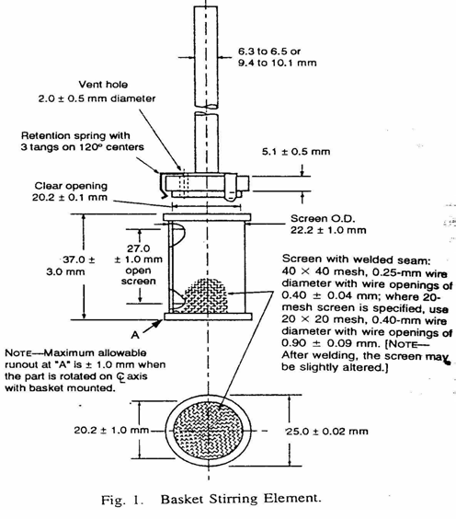Düzenek 1- Bu düzeneğin ana parçaları şunlardır: kapaklı, cam veya başka bir inert, transparan maddeden yapılmış hücre, bir motor, metal şaft ve silindirik bir sepet. Hücre, uygun boyutlardaki su banyosuna veya ısıtma ceketine kısmen daldırılır. Su banyosu veya ısıtma ceketi, deney süresince hücre içi sıcaklığın 370.5 C’de kalmasını sağlamalıdır. Düzeneğin hiçbir parçası, yavaşca dönen karıştırma elemanına bağlı olan hariç, belirgin bir hareket, ajitasyon ve titreşim göstermemelidir. Hücrenin yapısı silindirik veya yarı silindirik yapıda olup nominal kapasitesi 1 litre olmalıdır. Sabit bir kapak sayesinde ortamın buharlaşması geciktirilebilmektedir. Şaft ve karıştırma elemanının sepet bileşenleri paslanmaz çelikten yapılmış olmalıdır. Testin başlangıcında dozaj formu kuru sepete yerleştirilir. Sepetin alt ucu ile hücrenin tabanı arasındaki yükseklik 25 2 mm olarak ayarlanmalıdır.

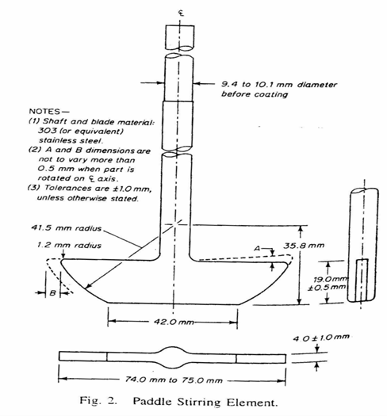Düzenek 2- Düzenek 1’den farklı olarak bu düzenekte karıştırma elemanı olarak palet ve şaft kullanılmasıdır. Düzenek çalıştırılmadan önce dozaj formunun hücrenin en altına kadar inmesi beklenmelidir. Aksi takdirde yüzme ihtimali olan dozaj formları için bir kaç sarımlık heliks inert telden yapılmış bir yapı dozaj formuna tutturulabilmektedir.

Çözünme Ortamı: Bireysel monografda belirtilen ortam kullanılmalıdır. Eğer çözünme ortamı tamponlanmış bir çözelti ise, kullanılacak tampon çözeltisinin pH’sı monografta belirtilen pH’ya 0.05 birim yakınlıkta olacak şekilde ayarlanmış olmalıdır.

Süre: Tek bir süre özelliği belirtilmişse, minimum çözünmesi gereken miktar karşılanmışsa test daha kısa süre gerçekleştirilebilir. Eğer iki ya da daha fazla süre verilmişse, numuneler yalnızca belirtilen zamanlarda %2’lik toleransla alınmalıdır.

Kapsüller, Tabletler ve Film Kaplı Tabletler için Yöntem: Hücre içerisine belirtilen miktarda çözünme ortamı konularak sıcaklığın 370.5 oC’ye gelmesi sağlanır ve termometre çıkarılır. Dozaj formu yüzeyinde hava kabarcığı kalmamasına dikkat edilerek 1 kapsül ya da 1 tablet hücreye atılır ve hemen ardından monografta belirtilen hızda düzenek çalıştırılır. Belirlenen zaman aralıklarında ya da belirtilen zamanlarda dönen sepet veya palet ile yüzeyin arasındaki mesafenin tam orta noktasından örnek alınır. Alınan bu numune yerine sıcaklığı 37 oC’de taze ortam ilave edilir.

**Tabletlerin Mekanik Direnci Testi:**

Tabletlerin mekanik direnci Sertlik, Gerilme Direnci, Kırılganlık=Ufalanma Aşınmaya Dayanıklılık şeklinde literatürde geçer.

**Tabletlerin Kırılmaya Karşı Direnci (Resistance to Crushing of Tablets; European Pharmacopoeia-2008)**

Bu test belli koşullar altında tabletlerin kırılmaya karşı direncini, tabletleri kırmak için gerekli kuvvetin ölçümüne dayanarak yapılmaktadır.

Düzenek: Bu düzenekte birbirine doğru hareket eden iki çene bulunmaktadır. Bu çenelerin düz yüzeyleri hareket yönüne dik bir şekildedir ve bu yüzey tabletle temas eden yüzeye oranla çok daha büyüktür. Bu düzenek 1 newton kesinlikle kalibre edilmektedir.

İşlem: Tablet iki çene arasına, şekli de dikkate alınarak yerleştirilir. Ölçüm 10 tablet üzerinden gerçekleştirilir ve her yeni ölçüm öncesinde kırık tablet parçaları uzaklaştırılır.

Sonuçların Bildirilmesi: Sonuçlar minimum, maksimum ve ortalama değerler verilerek açıklanır. Tüm birimler newton cinsinden verilmelidir.

**Kaplanmamış Tabletlerin Kırılganlığı (Friability of Uncoated Tablets; European Pharmacopoeia-2008)**

Bu test belirlenen koşullar altında kaplanmamış tabletlerin mekanik zorlamayla kırılganlıklarının tayinine yönelik olarak yapılmaktadır.

Düzenek: İç çapı 283-291 mm ve derinliği 36-40 mm olan bir aletten oluşmaktadrı. Bu aletin iç yüzü cilalı olup transparan sentetik polimerden yapılmış olmalıdır. Bu alet tam orta noktasından kendisini dakikada 25±1 devir olacak şekilde döndürecek bir motora bağldıır Her bir dönüş sırasında tabletler 130.18 mm yükseklikten düşmekte ve birbirleriyle ve aletin iç duvarıyla çarpışmaktadırlar.

Yöntem: 0.65 g’a kadar olan tabletler için 20 tablet üzerinden gerçekleştirilir. 0.65 gramdan fazla olan tabletlerde 10 tablet kullanılır. 1000 numaralı elek kullanılarak tabletlerin tozu basınçlı hava tutularak alınır. Numune tam olarak tartılarak aletin içine yerleştirilir. 100 devir çalıştırılarak tabletlerin tozu tekrar alınır.

Bu test genellikle bir defa yapılır ancak sonuçlar kesin değilse veya ağırlık kaybı %1’den fazlaysa test iki defa daha yapılır ve sonuçlar üç testin ortalaması şeklinde ifade edilir. Tablet ağırlıklarının maksimum %1’i kadar bir kayıp kabul edilebilir sayılmaktadır.

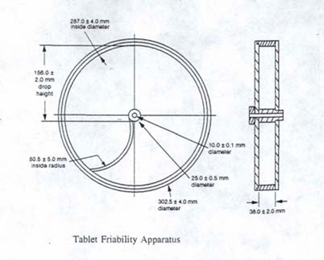

**Çap Kalınlık Testi:**

20 tablet üzerinden gerçekleştirilir. Her bir tabletin çap ve kalınlık değerleri mikrometre kullanılarak mm cinsinden belirtilir.

**12-Hafta**

**Ötektik karışımlar ve geçimsizlik**

Ötektik karışımlardaki fiziksel geçimsizlik ve adsorban ilavesi ile toz karışımlarının hazırlanması gösterilecektir.

|  |
| --- |
| Rx  Kafur 0.1 g  Salol 0.32 g |

Kafur ve salol kuru bir havana konulup porselen spatülle ezilip karıştırılır. Fiziksel değişim gözlenir.

|  |
| --- |
| Rx  Kafur 0.1 g  Salol 0.32 g  Adsorban* y.m. |

Maddeler tartılır. Ayrı kaplarda her birine kendi ağırlığı kadar adsorban ilave edilerek ezmeden ayrı ayrı karıştırılır. Elde edilen karışımlar bir havanda birleştirilir ve ezmeden karıştırılır.

**13-Hafta**

**Çiğneme tableti**

|  |
| --- |
| Rx  Jelatin 3 g  Gliserin 5 g  Distile su 3 g  Metil paraben çözeltisi (%0.1) 2 g  Ökaliptus uçucu yağı ym  10 çiğneme tableti içindir. |

**Hazırlanışı:**

Jelatin porselen kapsül içinde su ilavesi ile şişmeye bırakılır. Üzerine gliserin ve metil paraben çözeltisi ilave edilir. Kütle yavaş yavaş karıştırılarak su banyosunda eritilir. Banyodan alınır üzerine ökaliptüs uçucu yağı koyup karıştırılır. Hemen kalıplara dökülür. Çiğneme tabletleri donduktan sonra içinde laktoz bulunan plastik kutulara konulup teslim edilir.